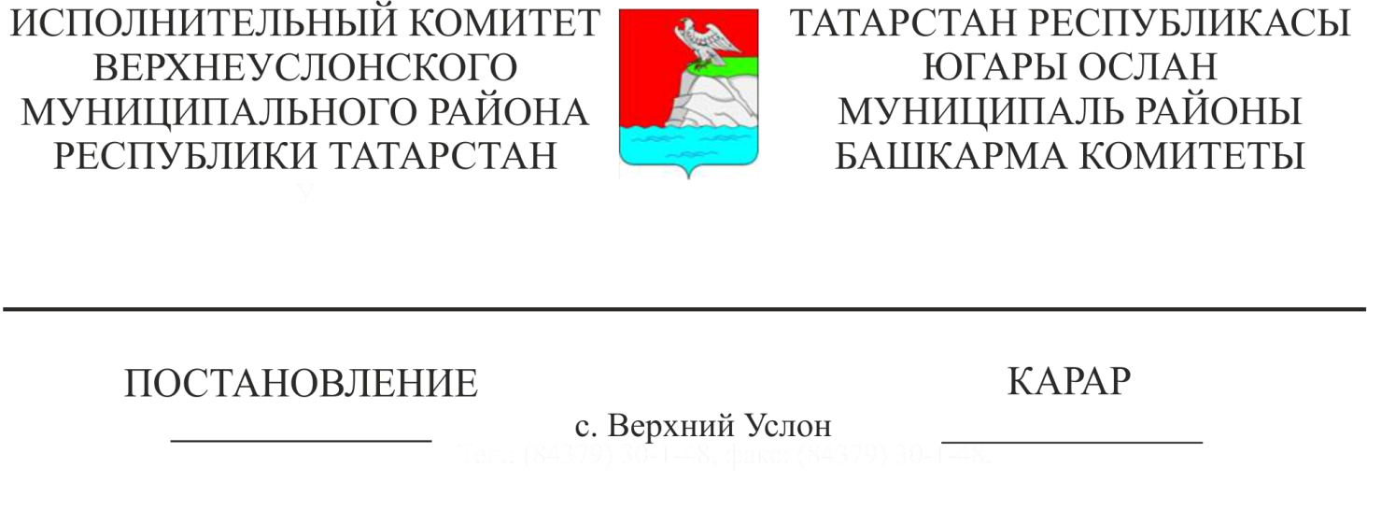
Территорияне планлаштыру проектын һәм территорияне межалау проектын раслау турында

Территориянең тотрыклы үсешен тәэмин итү һәм планлаштыру структурасы элементларын бүлеп бирүне тәэмин итү максатларында, «Россия Федерациясендә җирле үзидарә оештыруның гомуми принциплары турында» 2003 елның 6 октябрендәге №131-ФЗ Федераль закон нигезендә, халык тыңлаулары нәтиҗәләре буенча Беркетмә һәм Бәяләмә нигезендә, Татарстан Республикасы Югары Ослан муниципаль районы Башкарма комитеты КАРАР БИРӘ:

1. «Татарстан Республикасы Югары Ослан районының Лесные Моркваши т. п. яңа поселокны газ белән тәэмин итү» линияле объект территориясен планлаштыру проекты буенча документларны расларга.
2. Әлеге карарны Югары Ослан муниципаль районының рәсми сайтында бастырып чыгарырга.
3. Карар басылып чыккан көннән үз көченә керә.
4. Әлеге карарның үтәлешен контрольдә тотуны үземә калдырам.

Башкарма комитет Җитәкчесе В.С. Тимиряев

